React dokumentacija



Aplikacija se sastoji od nekoliko web strana: Home, Services, Products i Sign Up.



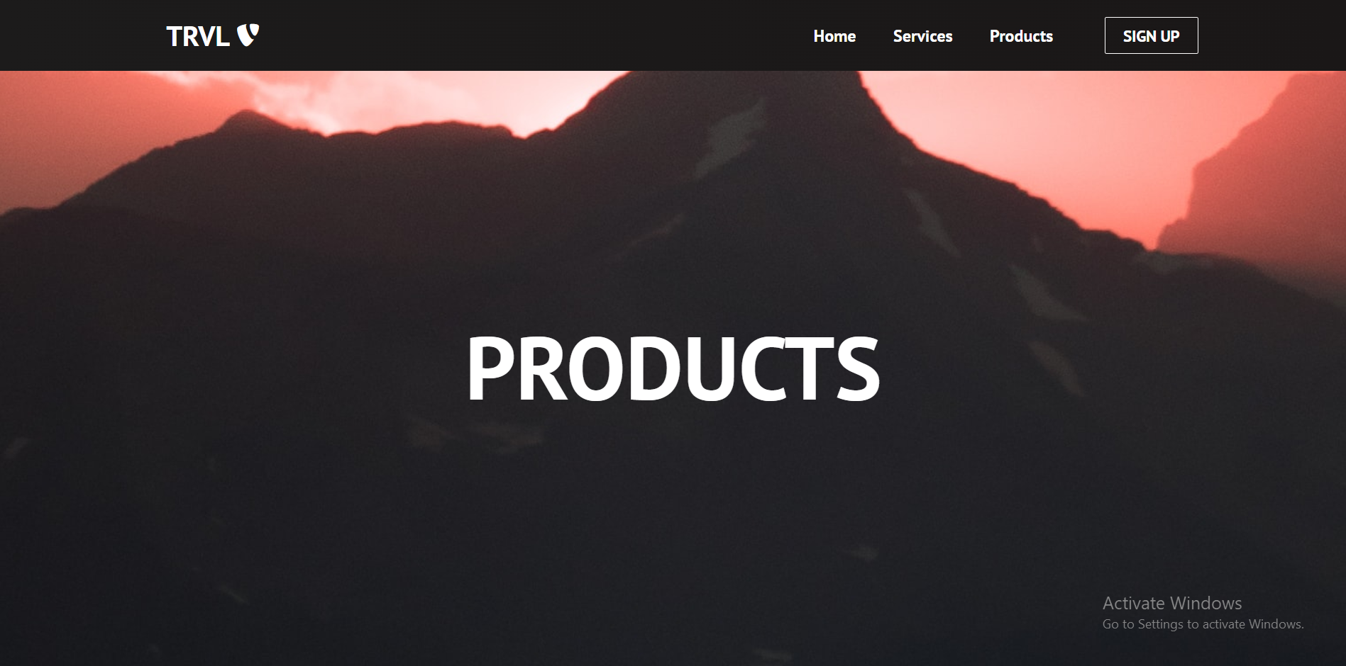



Svaka stranica ima isti footer.

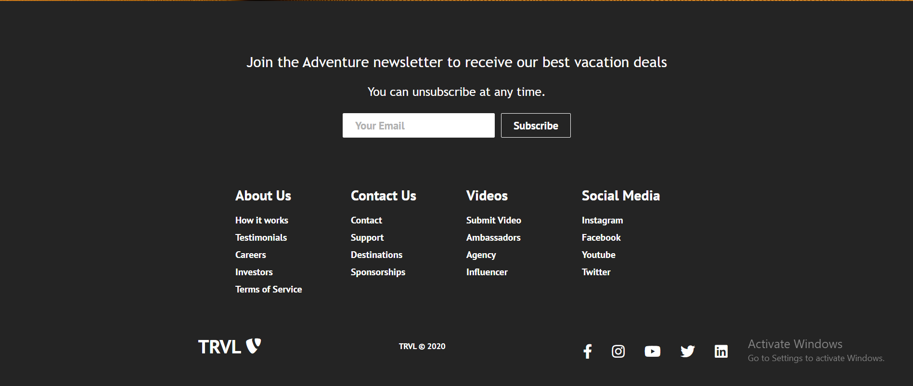

Na pocetnoj stranici nalazi se nekoliko slika.

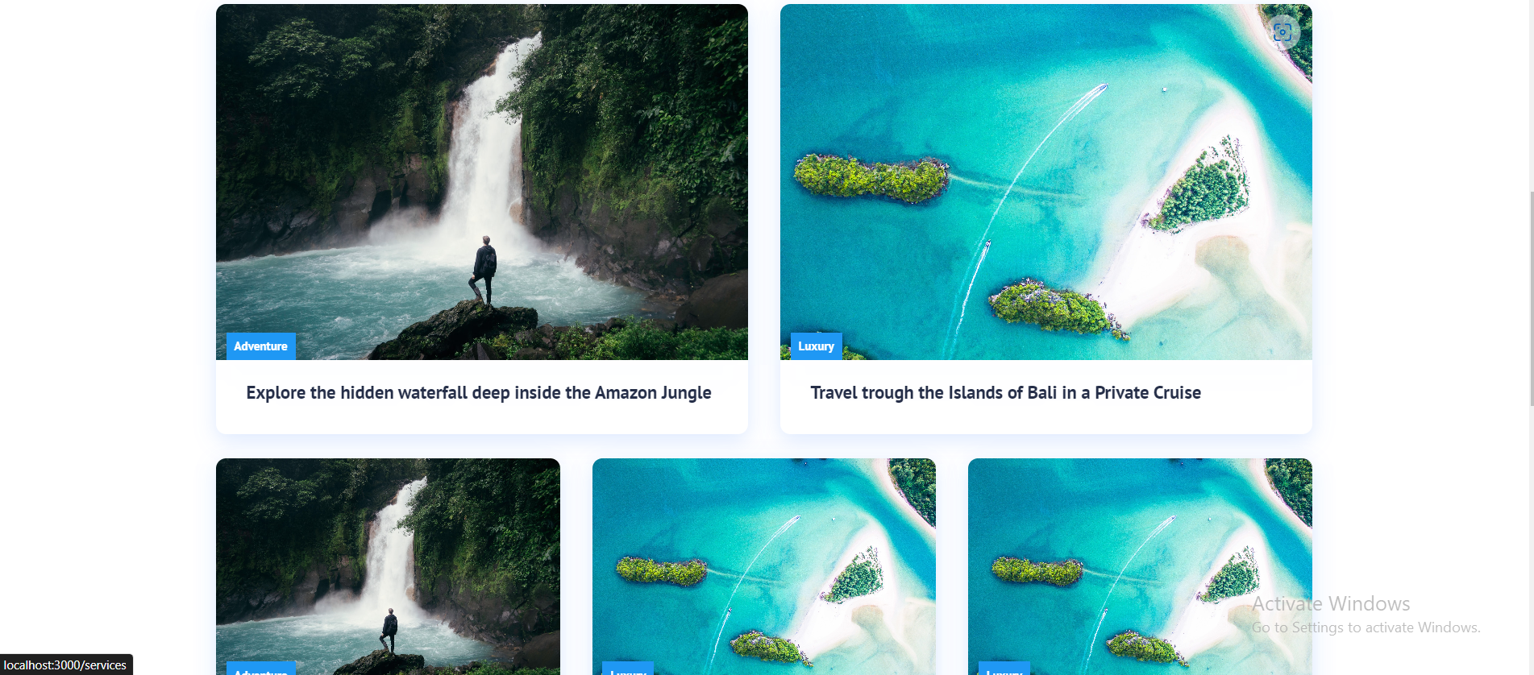

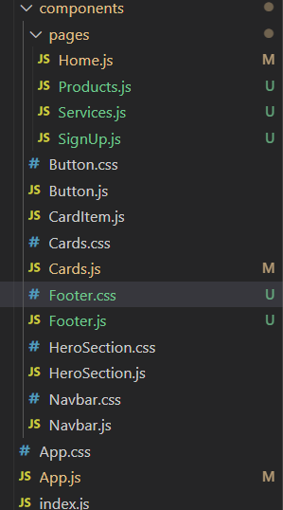

U kodu postoji .js i .css fajl za svaku komponentu koja je iskoriscena za implementaciju. U folderu pages nalaze se fajlovi za svaku web stranu.

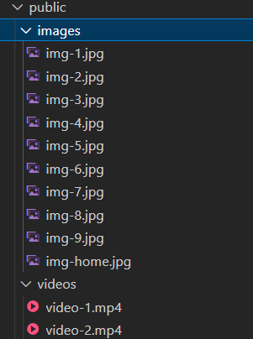

Slike i video zapisi korisceni za izradu sajta nalaze se u folderu public.

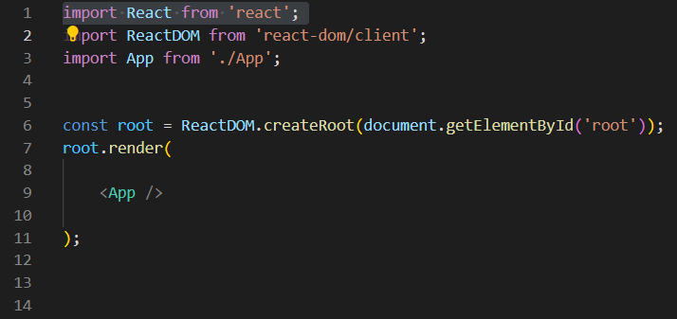

Ulazna tacka u aplikaciju jeste fajl index.js koji renderuje fajl app.js.

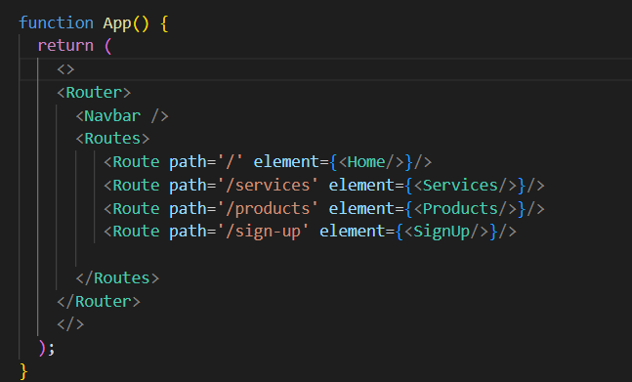

App.js sadrzi rute za svaku web stranu odnosno .js fajlove koji kasnije koriste razlicite komponente zasebno.